**Acta N° 1613**

En la ciudad de Buenos Aires a los 26 días del mes de mayo de 2025 se reúnen de manera presencial en la sede de la ACCC Claudio Dowdall, Hugo de Achával y la gerente de la Asociación, Srta. Giselle Del Rosso, mientras que en modalidad virtual vía zoom meeting ID: 895 4673 3755 los directores Esteban Trotz, Lucio Bellocq, Guillermo Manfredini, Federico Argüelles, Rodrigo Diaz de Vivar, Cecilia Planes, Carlos Solanet, Felipe José Ballester, Marcelo Iraola, Emilio Solanet, Adrian Pallotta, y Sebastián Forcat.

Asimismo, participan de manera presencial en la sede social y vía zoom formando parte de la reunión en modo virtual 28 socios de la entidad, como así miembros de las distintas comisiones y delegados.

Siendo las 17:35 hs. se da comienzo a la reunión de CD.

1. **Acta 1612: aprobada**
2. **Informe de Presidencia:**

* El Sr. Claudio Dowdall comenta que siguen avanzando los preparativos para el homenaje por el Centenario de Gato y Mancha en el contexto de la Expo de Palermo, estuvo reunido con el Sr. Nicolas Pino y con Raúl Etchebehere y la idea es hacer un desfile, si la Ciudad nos otorga el permiso, desde la zona de Av. Libertador y Av. Pueyrredón, el día de la apertura y llegar al corte de cinta, para tener la atención de la prensa. En el caso que la Ciudad no nos dé el permiso por ser un día de semana, la idea es hacer un acto en el corte de cinta.

Por otra parte, el día del acto inaugural, sería ingresar a la pista central con todo el circuito con Gato y Mancha y las 14 banderas de los países por los que pasaron en el raid. Se definirá en la próxima quincena.

* El Sr. Claudio Dowdall, informa que el pasado fin de semana se realizó una nueva fecha de freno de oro en Cab. Paterno, evento del cual fue jurado el Sr. Carlos Solanet, quien toma la palabra para comentar que compartió la jura con Tomas Forigh y Santos Miguens, mientras que el técnico fue Ignacio Lusich. La rienda a juró Pablo Torralba.

En cuanto a las instalaciones, muy buenas y la atención en general muy buena. En el freno de oro, no hubo una gran cantidad de animales participantes, con un total de 16 animales.

En cuanto a la organización, había mucha voluntad, pero con pocas personas que saben de las pruebas, en general como secretario o planillero, estuvieron personas que no tenían conocimientos de las planillas, y con el tema del manejo de la hacienda y cosas propias de las pruebas. Mucha voluntad, instalaciones muy buenas, sería bueno armar un plan de apoyo para capacitar a la gente que está a cargo.

El Sr. Rodrigo Diaz de Vivar, comenta que la idea es, desde la comisión del Freno, que para el año que viene puedan tener un apoyo más fuerte y se podría prever que desde el staff de la ACCC vaya Franco y así armar un plan de apoyo local.

1. **Presentación de Socios:**

La Srita. Giselle Del Rosso le agradece a los socios que se suman a cada reunión y lee la lista de socios que se presentan en esta oportunidad:

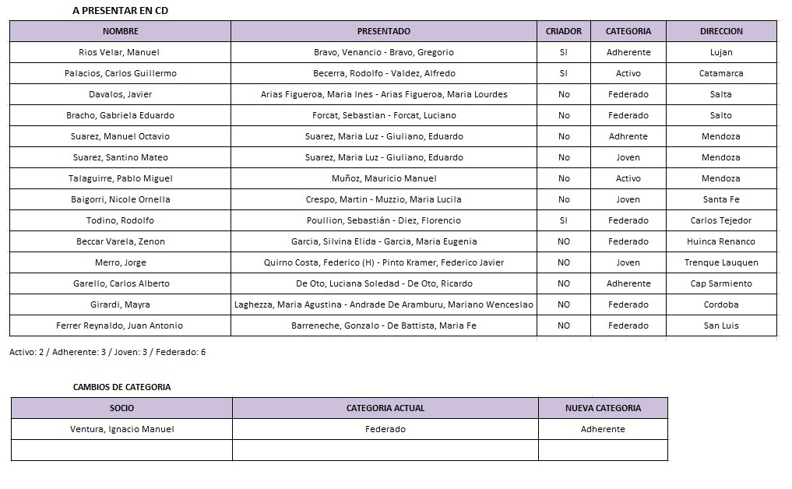

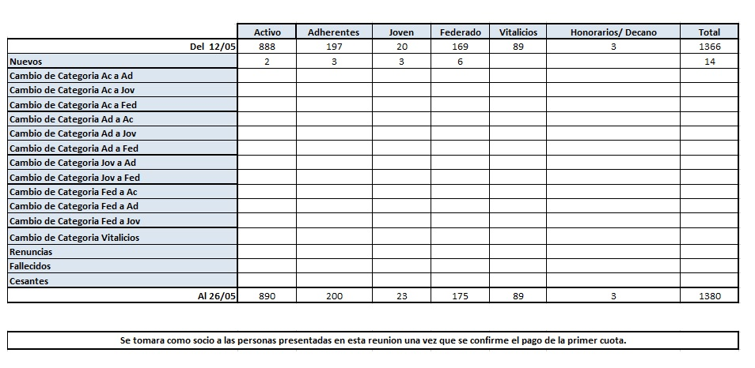

1. **Comisión de Exposiciones:**

* Expo Nacional A de Corrientes: El Sr. Marcos Cardini, presidente de la comisión de exposiciones, comenta que las inscripciones de la Nacional A cerraron en un total de 77 animales únicos con 81 inscripciones, un total de 25 machos, 47 hembras y 9 a Tipo y Aptitud.

Supera el numero de inscripciones que se preveían para el evento, asique felicita a al Sr. Alfredo Meabe, por el trabajo local y regional, y a da las gracias a los 25 criadores y expositores que van de la Provincia de Corrientes, Entre Ríos y Buenos Aires.

El remate se realizará el jueves 29 luego de los grandes Campeonatos a cargo de Colombo y Magliano.

* Expo Palermo 2025: El Sr. Cardini comenta que se cerró la pre inscripción por el sistema de la ACCC para la exposición, que se había determinado a modo de sondeo respecto de la participación de la raza en la expo, y cerramos en un total de 106 animales, para morfología reproductores, pre potrillos y pre potrancas, y la Final de Tipo y Aptitud. Mientras que, en el sistema de la Soc. Rural, si bien el cierre es definitivo el 15/06, había sólo unos 42 animales, inscriptos, entendemos que la participación de los caballos criollos será muy similar a la del año pasado.

Para evitar confusiones en la inscripción, el staff de la ACCC se comunicará con los expositores que hicieron la pre inscripción para recordarles que, para ir a Palermo, deben hacer la inscripción en el sistema de STC de la SRA.

El Sr. Dowdall comenta que considerando los datos de la pre inscripción, tendríamos cupo para que criollos haga su ingreso total en el segundo turno.

Siendo las 17:50 asume como director titular el Sr. Santiago Miguens.

* Remate Especial Palermo: El Sr. Dowdall comenta que ante la cantidad de animales inscriptos hoy en ambos remates (Reproductores y Tipo y Aptitud) la idea sería hacer un solo remate donde se remataria los reproductores, los pre y Tipo y Aptitud el día jueves 24 de julio por la noche.

El Sr Dowdall le solicita a Mariano Oneto, en representación de El Rincón y quien junto a la firma SVB tienen a cargo por definición de la ACCC el remate especial de Palermo, que comente el estado de situación a la fecha. El Sr, Oneto comenta que hay personas que no sabían que ya estaban abiertas las inscripciones y que le informaron que tienen intención de vender, por lo que habrá unos 4 o 5 inscriptos mas a los 15 que ya hay.

El hecho de que en esta edición haya mas yeguas inscriptas para la venta, mejora la posibilidad de éxito, ya que las hembras siempre traccionan un poco más, a la fecha el 70 % de los inscriptos son hembras. Este remate surgió como una idea, primero de reflotar los remates de Palermo y así instalar en la mejor plaza de exhibición un remate referente de la raza como fue el año 2024. En segundo, como una opción para aquellas cabañas expositoras de Palermo que por ahí no tengan una plaza de venta propia y logren tener una muy buena vidriera de venta.

Si bien la muestra es muy poca porque llevamos un remate de Palermo y uno de otoño, en principio se viene viendo que hay como un apoyo de cabañas importantes, que apoyan la idea del remate, pero todavía no está sucediendo mucho que alguien vaya a necesitar o usar este remate como una salida comercial para cabañas que no tengan su propio remate. Por ahora, ese universo no está marchando, obvio que hay que darle tiempo a los proyectos y a las ideas, que la gente los vaya asimilando, que vaya empezando a funcionar, y seguramente en un par de años vamos a estar con otro tipo de escenario, quizás con prorrateos o con cosas así, por ahora va marchando y va bien.

Pero, para darle un impulso al remate pensamos que podía darse la opción de venta de servicios o de animales clasificados para la FICCC. O se puede seguir abriendo el abanico y pensar en las exposiciones pasaporte, quizás algún caballo que se haya ganado la opción de ir a Palermo. Que no quiera ir a competir, pero sí quiera ir al remate, darle cierta elasticidad a ese primer reglamento original, que solo incluía animales que están en la exposición.

El Sr. Claudio Dowdall comenta que siempre es importante tener ganchos en los remates y si bien hay animales de renombre que van a este Palermo, que ya están anotados, es bueno tener el atractivo de algún animal que pasó, y tuvo el mérito. Entonces habría varias opciones, la primera seria: Los campeones clasificados para FICCC de Palermo de los últimos 2 años, es decir, tener los 4 machos y las 4 hembras de Palermo 2024 y 2023 en este caso podrían el animal, porcentajes de este, servicios o embriones.

Una segunda apertura sería para todos los animales clasificados a FICCC 2026, siempre hablando de la morfología.

La tercera opción sería que puede ser aquellos animales que han participado en las Expo B Pasaporte, que hayan ganado un pasaporte a Palermo. Y por ahí no vienen, pero que tengan la posibilidad de pasar por el remate, sin necesariamente traer al animal a la expo.

Esas serían las opciones que se ponen en la mesa para definir la ampliación de las condiciones del remate especial.

Se dan diferentes opiniones sobre las opciones, y se define por unanimidad, abrir la primera opción a los 4 mejores machos y hembras de Palermo 2024/2023, siempre que el expositor figure en el catalogo de Palermo 2025 (no necesariamente con el animal en cuestión) y se determina extender la inscripción hasta el 9 de junio con las condiciones del remate especial de Palermo 2024.

* Kiosco Palermo 2024:

Luego de los comentarios respecto del estilo del Kiosco y espacio institucional de Palermo en el pabellón 8, el staff de la ACCC trabajó en opciones de kioscos con otras estéticas.

Para tener referencias en presupuestos, se solicitó una actualización de lo que se hizo el año pasado, que incluía la interverncion del pebellon 8 con las pantallas, las paredes en los pasillos de los boxes, las lonas en el techo y el kiosco en sí, y el presupuesto aproximado es de $20.000.000.- aproximadamente.

Asimismo, se le pidió a la empresa que hace los stands de asociaciones ganaderas y nos dieron estos proyectos.

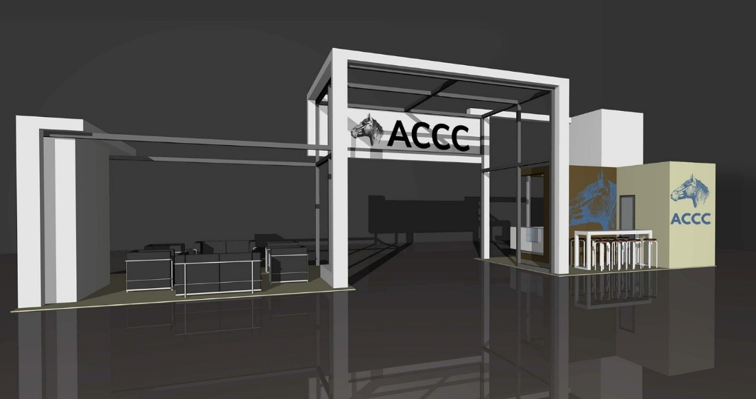Opción 1:

Opción 2:

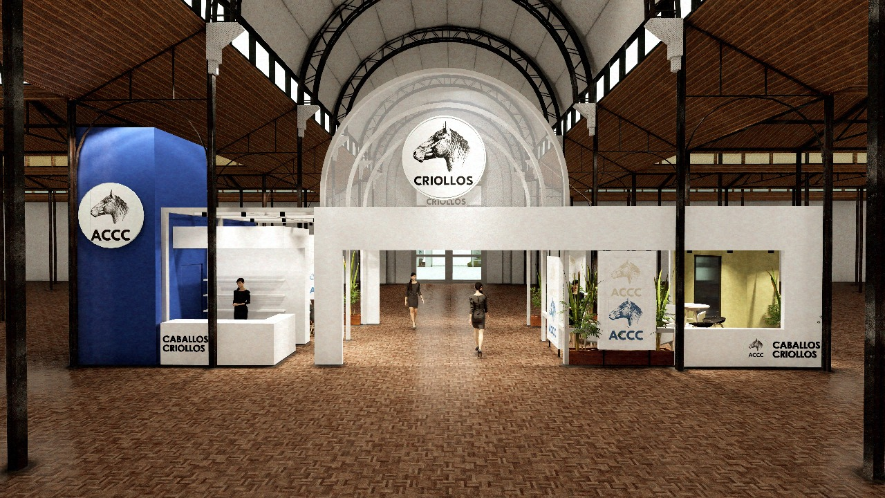

Opción 3:

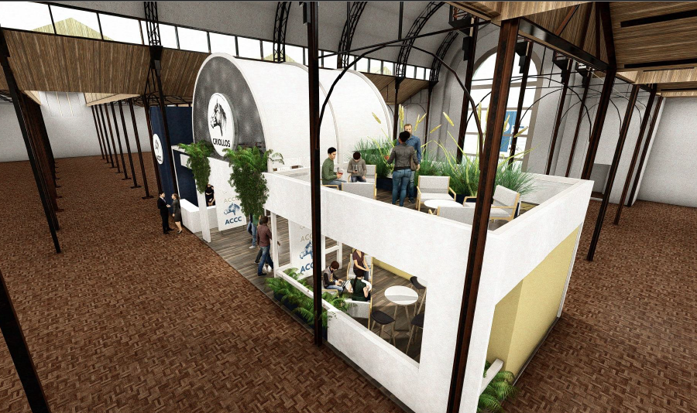

De las opciones presentadas, la Srta Giselle comenta que la opción 1 tiene un costo aproximado de 26 millones, la opción 2 tiene un costo de 30 millones y la opción 3 de 36 millones.

El Sr. Esteban Trotz Comenta que lo haría, pegaría el salto de calidad a alguno de estas opciones 2 o 3 y tengo duda si la escalera o no. Pero, bueno, sí daría el salto de calidad. Le parece que para los socios va a estar muy bueno.

El Sr. Marcelo Iraola comenta que seguramente la opción de la escalera encarece el presupuesto y es un tema de seguridad.

El Cr. Carlos Solanet comenta que la opción de la escalera implica una o dos personas de seguridad controlando y ya es un salto de calidad muy bueno.

El Sr. Rodrigo Diaz de Vivar comenta que haría el kiosco sin la escalera.

El Sr. Federico Argüelles, comenta que comparado con lo del año pasado, estas opciones son superadoras, haría la opción 2.

El Sr. Lucio Bellocq, comenta que haría la opción 2.

El Sr. Guillermo Manfredini elige la opción 2 también.

Se define por unanimidad hacer la opción 2 sin la escalera por un tema de seguridad y flujo de gente en el stand. Asimismo, se comenta que se deberá hablar con la SRA para coordinar el lugar para la realización de las admisiones ya que se estaría ocupando el espacio que habitualmente se utiliza para las medidas.

1. **Temario Com. Funcionales:**

* Com. De Paleteadas camperas:

El Sr. Juan Salustiano Peirano informa que desde la comisión estuvieron trabajando en el sistema de clasificación a las semifinales, que había quedado pendiente de la reunión anterior.

Se analizó lo que se planteó en la última reunión y para clasificar 16 yuntas para la final, el número 50 yuntas parece un poco alto. La realidad es que lo que dijimos es si hay más de 16 yuntas Rankeadas, la semifinal se hace. Y de la cantidad yuntas que haya rankeadas de la semifinal van 16 a la final. Y tenemos, como máximo 50, como mínimo, las que haya. Entendemos que este año fueron 24 rankeadas y todas fueron a Palermo, estimamos que este año deberíamos llegar fácilmente a más de 30 yuntas.

Analizamos el tema internamente y, es una etapa niveladora. ¿Por qué la consideramos niveladora? Porque de alguna manera la prueba se corre en distintos lugares. Somos bastante flexibles en cuanto a las mangas, y estamos haciendo 2 o 3 cursos de capacitación de jurados. Entonces entendemos que el criterio de evaluación a lo largo del año no siempre sea tan parejo, como para poder castigar a una yunta.

Está rankeada por una diferencia de puntaje. Entonces las yuntas en cada etapa clasificatoria y credenciadora tienen que estar dentro del treinta porciento de los participantes de ese día y tienen que superar los 60 puntos en seis vacas, entonces de una manera, ya hay un nivel mínimo.

Y de alguna manera, también es un aliciente.

El Sr. Claudio Dowdall comenta que el ranking no siempre el primero es el mejor, depende de las condiciones de cada pista, cada jurado podría haber tenido más o menos puntos. Entonces, van todos a la semifinal como una instancia niveladora para que de ahí salgan los dice mejores.

El Sr. Juan Peirano comenta que el sistema seria 6 vacas por la mañana y 4 por la tarde y pueden practicar la retomada que en las clasificatorias no se realiza.

El Sr. Carlos Solanet comenta que parece razonable lo que está planteando la Comisión, además, creo que el hecho de los 60 puntos mínimos sobre 120 posibles, ya hay un mínimo que funciona de filtro.

El Sr. Esteban comenta que, si la Comisión le parece, no lo ve tan complicado, lo haría. Quizás a futuro se podría achicar un poco la cantidad de semifinalistas.

Se aprueba por unanimidad de los directores presentes la semifinal con un máximo de 50 yuntas.

* Comisión de Rodeos:

El Sr. Luciano Trangoni, presidente de la Comisión de Rodeos, comenta el proyecto de la comisión para el Reglamento de Rodeos Internacional para países FICCC.

PROPUESTA CAMPEONATO INTERNACIONA DE RODEOS

VISTO:

• Que la Asociación de Criadores de Caballos Criollos (ACCC), con el objetivo de fomentar la prueba de Rodeos entre los países miembros de la Federación Internacional de Criadores de Caballos Criollos (FICC), estableció en su momento que las yuntas campeona y subcampeona de los campeonatos locales de cada país podrían acceder a la semifinal del Campeonato de Rodeo a disputarse en Argentina;

• Que en los últimos años, la prueba ha perdido participación en los distintos países miembros de la FICC, siendo Uruguay el único país que ha enviado representantes, muchas veces sin que estos hayan sido las yuntas campeona o subcampeona, configurándose más como una invitación informal;

• Que en Argentina la disciplina ha crecido significativamente, con un notable incremento en la cantidad y nivel de las yuntas participantes, superando actualmente las __ yuntas en el circuito anual;

• Que se ha aprobado que las yuntas extranjeras que realicen una importación temporaria puedan participar del campeonato local argentino en igualdad de condiciones que las yuntas nacionales;

• Que es intención de la ACCC fomentar la realización de un campeonato de Rodeo de alto nivel competitivo en los países miembros de la FICC, asegurando que las yuntas clasificadas a la semifinal argentina provengan de procesos selectivos equivalentes en exigencia al nacional;

1. Requisitos mínimos del Campeonato Local en el Exterior para que un país miembro de la FICC pueda obtener dos plazas en la semifinal del Campeonato Argentino de Rodeos, deberá organizar un campeonato local que cumpla con los siguientes requisitos:

a. Cantidad de fechas: Al menos 6 fechas anuales, dentro del período

comprendido entre el 1 de marzo y el 15 de febrero del año siguiente.

b. Condiciones de cada fecha:

o Cada fecha deberá incluir dos corridas (preferentemente sábado y domingo).

o Cada corrida deberá contar con un mínimo de 12 yuntas participantes.

o En cada corrida deberán correrse 12 vacas.

o Las yuntas participantes deberán representar al menos a 5 cabañas

distintas.

o La última fecha del campeonato se deberá disputar el segundo fin de semana de febrero.

c. Ranking y Clasificación:

o Solo integrarán el ranking aquellas yuntas que hayan obtenido, en al menos una de las dos corridas de una fecha, un puntaje mínimo de 80 puntos. En ese caso, se sumarán los puntajes obtenidos en ambas corridas, y ese será el puntaje que le permitirá acceder al ranking.

o Las yuntas que entren al ranking van a poder seguir compitiendo para mejorar su puntaje.Una vez que una yunta ya está en el ranking, solo en su primera corrida después de haber ingresado va a contar para llegar al mínimo de 12 yuntas necesarias para que la corrida sea válida. Desde la segunda vez en adelante, esa yunta ya no cuenta para ese mínimo de 12.

2. Tercio de Final y Clasificación a Argentina

o Finalizada la temporada, se realizará un Tercio de Final entre las yuntas del ranking, en dos jornadas consecutivas.

o Se ordenarán según la suma de los puntajes obtenidos en ambas

corridas.

o Las yuntas que obtengan el primer y segundo lugar clasificarán a la semifinal del Campeonato de Rodeos en Argentina.

o Si al cierre de temporada el ranking cuenta con menos de 12 yuntas, el Tercio de Final no se llevará a cabo y no se adjudicarán plazas internacionales.

3. Participación de yuntas extranjeras

o El país anfitrión del campeonato deberá admitir yuntas extranjeras dentro de su circuito local, siempre que cumplan con las normas vigentes y las condiciones de importación temporaria.

4. Homologación Internacional de Fechas Extranjeras

o Toda corrida de Rodeo organizada en el exterior que pretenda ser válida para el ranking clasificatorio hacia la semifinal del Campeonato Argentino deberá contar con la presencia obligatoria de dos jurados designados por la Asociación de Criadores de Caballos Criollos (ACCC), quienes, además de jurar la prueba, estarán a cargo de las

siguientes funciones:

1. Validar las condiciones técnicas del evento, incluyendo: i) El estado y las medidas reglamentarias de la pista y la manga; ii) el tipo de ganado y su condición; y iii) La aplicación del reglamento

técnico de Rodeos vigente en la República Argentina.

2. Suscribir la planilla oficial de homologación, en la que deberá constar: i) La cantidad de yuntas participantes y cabañas representadas; ii) El desarrollo normal de las dos jornadas (cuando corresponda); iii) La ausencia de incidentes que comprometan la validez deportiva del evento. Esta planilla será condición necesaria para que la fecha sea válidamente computada a efectos del ranking clasificatorio.

o Los costos de los jurados estarán a cargo del organizador de la prueba. Los costos de los jurados para el tercio, estará a cargo de la ACCC.

5. Registro y Publicación

o Toda corrida deberá ser registrada ante la ACCC con un mínimo de 60 días de antelación. Una vez realizada, la planilla firmada por los jurados y los resultados oficiales deberán ser remitidos a la ACCC y publicados en su sitio web oficial dentro de los 5 días posteriores a la realización del evento.

o La ACCC hará el seguimiento de cada ranking internacional, realizando los computos correspondientes.

6. Cláusula Transitoria – Temporada 2025

o En forma excepcional, para la temporada 2025 se aceptará un mínimo de 3 fechas de Rodeo, manteniéndose inalterable la exigencia de que la última fecha se celebre el segundo fin de semana de noviembre.

7. Reglamento Aplicable

o Para todo lo no previsto o expresamente modificado en el presente, se aplicará el Reglamento de Rodeo vigente en la República Argentina.

8. Aprobación del Reglamento Local

o Cada país que desee participar deberá remitir a la ACCC el reglamento interno de su campeonato local, incluyendo todos los requisitos establecidos en esta resolución. Dicho reglamento quedará sujeto a evaluación y aprobación por parte de la ACCC.

Luego de un breve intercambio de consultas sobre el proyecto, queda aprobado el reglamento y se les comunicará a los países miembros de FICCC

1. **Tesorería:**

* **Presupuesto realizado del ejercicio 2024/2025:** La Srita. Giselle Del Rosso comenta que ya se cerró el presupuesto y la comparación con el realizado del ejercicio 2024/2025. Pasa a explicar la siguiente imagen como resumen del mismo:

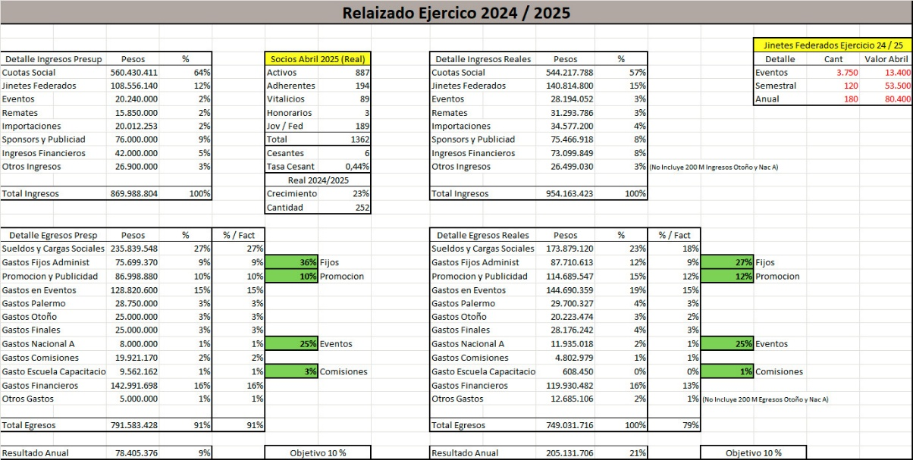

El Sr. Claudio Dowdall comenta que, en su momento, cuando se realizó el presupuesto no se contemplaron los ingresos de Palermo y Otoño que suma unos $200.000.000.-, y sólo se presupuestó la perdida que darían ambos eventos, entonces en el resultado general del presupuesto se depuran esos resultados.

En el resultado general hay una sub ejecución de algunos presupuestos, especialmente de comisiones que no hicieron uso de lo asignado a cada una.

El Sr. Guillermo Manfredini comenta también que se había estimado una inflación del 78.5 % y en la realidad fue 47% por eso por ejemplo en la cuota social, hubo un ingreso menor al presupuestado.

El Sr. Claudio Dowdall comenta que el excedente del presupuesto es de unos $205.000.000.-, resguardando el 10% del presupuesto tal como había sido aprobado de 95 millones, quedaría un excedente de 105 millones de pesos.

Propone que ese excedente de presupuesto podría ser utilizado para proyectos especiales, como puede ser la compra de un móvil que sea un lugar de espacio institucional, con el mejor lugar posible dentro de cada evento y, a su vez, que sea para el traslado de los elementos que se llevan a los lugares donde la ACCC va con presencia institucional, que hoy le cuesta a la asociación entre $1.500.000 y $2.500.000 en carpas con muebles y que no siempre se arman en los mejores lugares porque cuando llegamos ya está determinado el lugar, y muchas veces los proveedores no son del lugar y se hace difícil incluso buscar alguien que tenga este servicio.

El Sr. Carlos Solanet comenta que, con el stand móvil, la Asociación en 3 años lo amortiza por el uso que se le daría.

El Sr. Marcelo Iraola comenta que está de acuerdo y que generaría un protocolo de quien la utilizará, cuando, y para que, pero está de acuerdo.

Por unanimidad de los directores presentes se aprueba la utilización del presupuesto para proyectos especiales, como por ejemplo el mencionado y se le pide a Giselle que genere, junto a la comisión de comunicación, un presupuesto para la evaluación de la compra del móvil.

* Presupuesto general ejercicio 2025/2026: La gerente de la asociación da una explicación de las premisas que se proponen para el periodo.

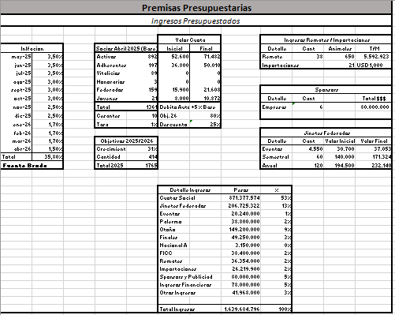

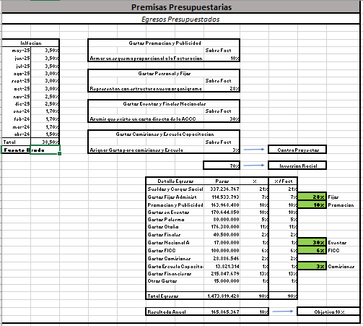

Luego de un breve repaso sobre la realización del presupuesto, se aprueba por unanimidad de los Directores presentes.

1. **Premio Emilio Solanet:**

* El Sr. Francisco Álvarez Amuchástegui comenta que la comisión conformada para presentar la propuesta de actualizar la tabla de puntos que determinó el Consejo Directivo, estuvo conformada por Luis Amadeo Lastra, Raul Etchebehere, Felipe Jose Ballester y Francisco Álvarez Amuchástegui.

Trabajaron internamente en cumplir con la premisa dada por el Consejo Directivo que fue que todas las actividades oficiales tengan puntaje.

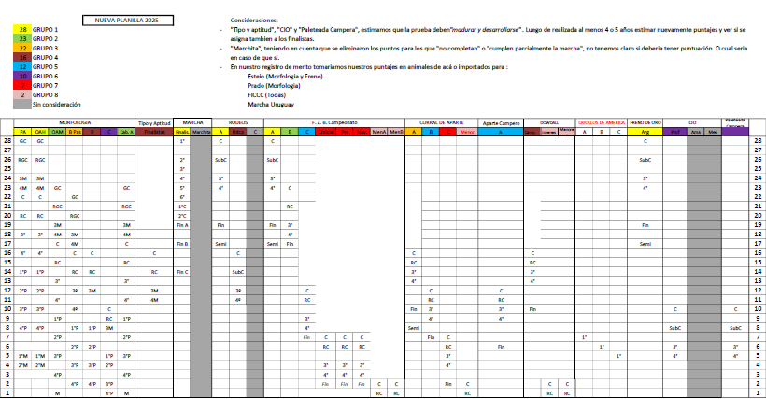

El Sr. Felipe Jose Ballester explica como trabajaron en las pruebas que no estaban en la tabla anterior y que determinaron elevar al Freno de Oro a la categoría de los campeones con mayores puntajes ya que en estos años la disciplina subió su nivel y hoy está en igualdad de condiciones a los Grandes Campeones de Palermo, Rodeos y FZB Cat A.

Luego de un intercambio de opiniones de los socios presenten en la reunión al respecto de la dificultad de conseguir un mérito es más o menos fácil que lograr otro en comparación con los puntos otorgados.

Se resuelve por unanimidad de los directores titulares presentes aprobar esta tabla de puntajes y analizar si es necesario incorporar mas méritos en unos años.

1. **Temas varios:**

El Sr. Esteban Trotz comenta que estuvo trabajando con el Sr. Alejandro Allende de la firma Allende López, que la fue la bodega que hizo los vinos para la fiesta del Centenario, en una propuesta comercial de tener dos líneas de vinos con el nombre de la ACCC, una propuesta mas accesible y otra de mayor categoría, ambos vinos fueron analizados por enólogos que dieron muy buenas devoluciones de ambas propuestas.

La idea es contar con una producción que la ACCC pueda venderla en el Kiosco de las Expo a donde asista institucionalmente y se pueda también utilizar en los cocteles de socios o agasajos que haga la Asociación. La idea es que el valor de venta de la opción mas accesible sea entre $10.000/$12.0000 y la de mayor prestación ronde los $18.000.-

Asimismo, se hizo la consulta al estudio que lleva el registro de marcas de la ACCC para poder utilizar el logo de la Asociación en las etiquetas.

El Sr. Marcelo Iraola comenta que debe de hacerse un contrato específico para tal fin ya que la ACCC está poniendo su logo en un producto que se ingiere.

Se aprueba avanzar en la propuesta, y se realizara un acuerdo con el control del estudio legal que asesora a la ACCC.

* Resultados Doping: La gerente de la ACCC comenta que recibieron los resultados del doping de la Paleteada Campera de Otoño y fueron todos resultados negativos.
* Asimismo, se establece que Che Malón Malamada SBA 87965 con Maria Candelaria Cordini como jinete quedará con el premio de tercer mejor de la categoría FZB C inicial debido al doping positivo que tuvo quien salió 3° en Jesús Maria 2025.

Siendo las 20.30 hs. se da por finalizada la reunión y se convoca para el próximo lunes 9 de junio a las 17:30 hs.